## 1.系统综述

系统界面如下图所示，红色区域为登录用户信息，蓝色区域为导航菜单，紫色区域为工作区标签，绿色区域为工作区域。

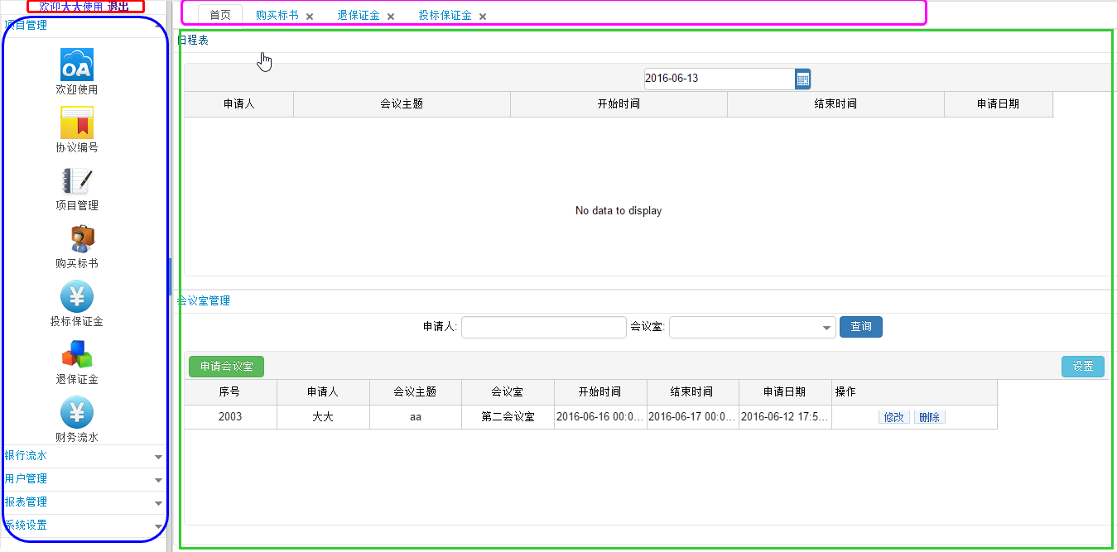

功能结构如下图所示，分为四大类功能，分别为【项目管理】、【银行流水】、【用户管理】和【报表管理】。

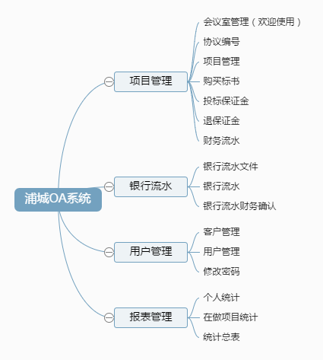

## 2.功能列表

#### 2.1. 项目管理

##### 2.1.1.欢迎使用（会议室管理）

##### 2.1.2.协议编号

协议编号功能用来生成和查询招标中心与招标人的相关协议信息。

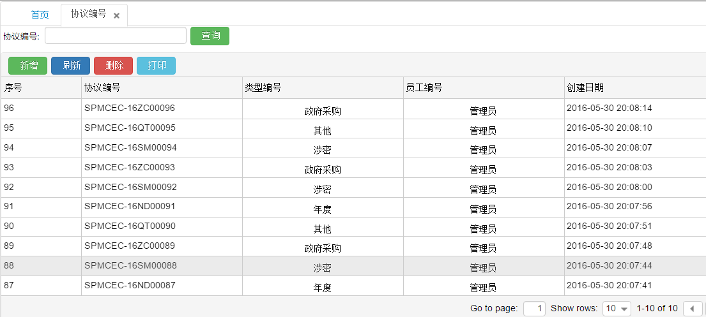

该功能提供了新增、刷新、删除、打印功能。

新增功能提供了四种类型的协议生成：政府采购、涉密、年度和其他四种类型协议。

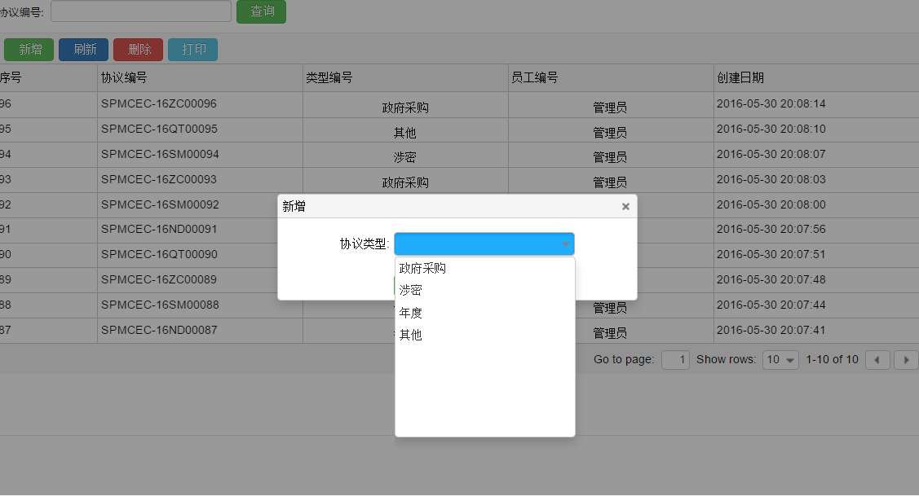

查询功能支持用户输入协议编号进行查询。

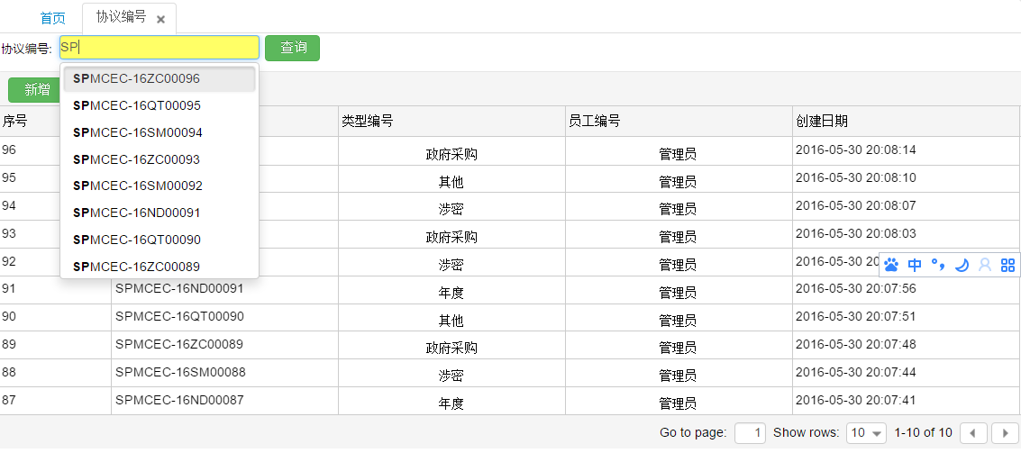

##### 2.1.3.项目管理

项目管理作为招标项目的主要功能点，完成招标项目的创建、管理、查询功能。

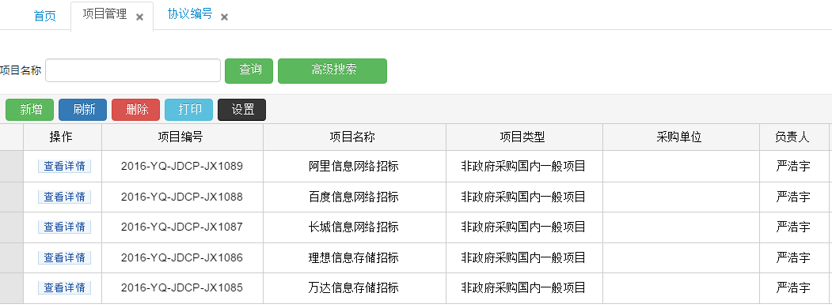

1. 项目查询：可以根据【项目名称】和【采购单位】、【项目来源】、【项目状态】、【项目类型】、【资金来源】、【负责人】、【采购方式】、【管理方式】、【协助人】、模糊查询【项目信息】。

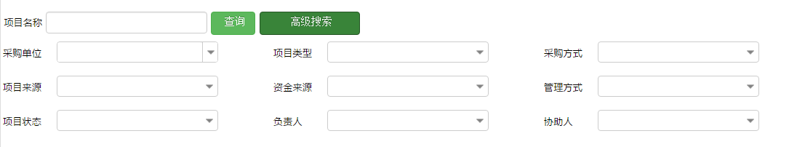

1. 项目新增、删除：根据项目基本信息新增项目档案。

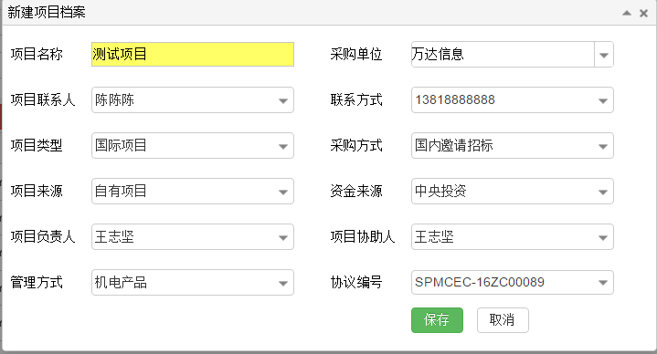

1. 查看详情：此功能提供了项目档案的基本信息编辑功能、包件管理功能、标书管理功能、保证金管理功能、干系人查询、收入支出查询功能。
   1. 项目基本信息编辑功能提供了对项目基本信息的修改和编辑功能。

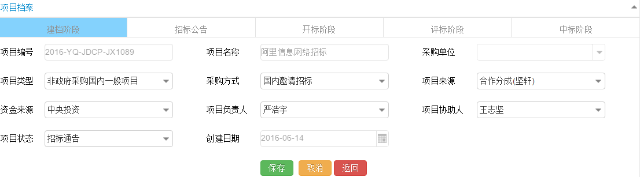

* 1. 包件管理功能提供了项目包件的新增、修改、删除功能。

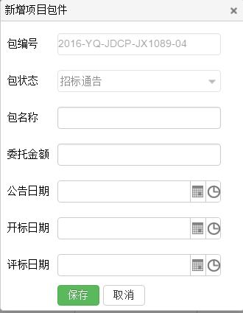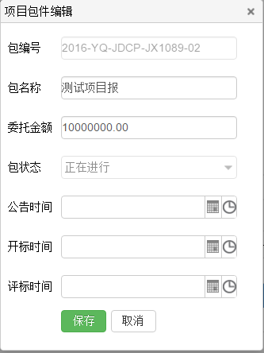

* 1. 标书管理提供了标书购买新增、删除、修改、打印功能。
     1. 购买标书新增

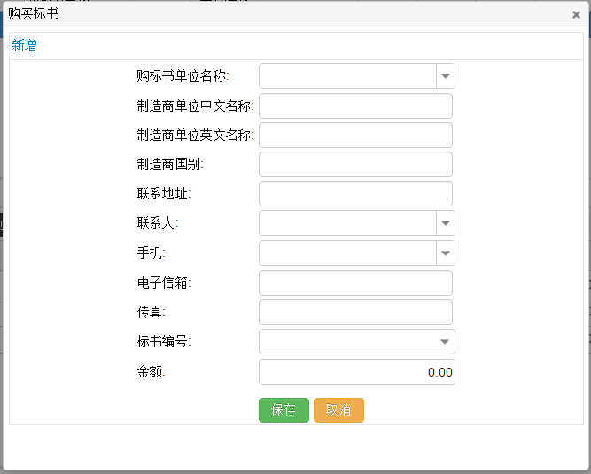

* + 1. 购买标书修改

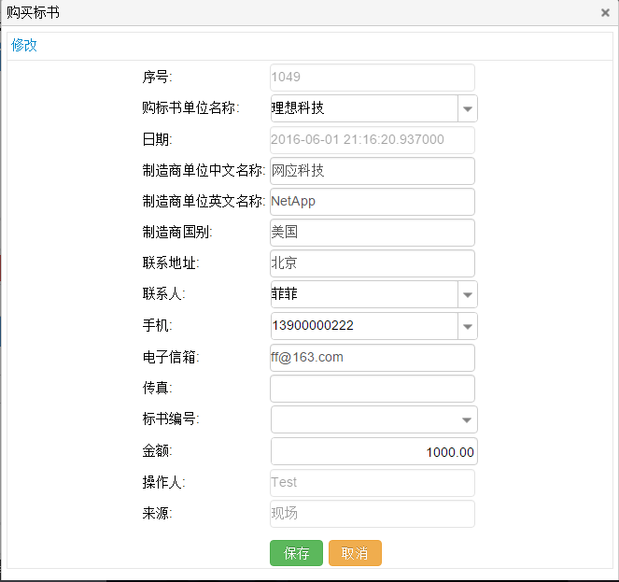

* 1. 保证金管理提供了缴纳保证金、退保证金、打印保证金相关单据功能。
     1. 新增投标保证金

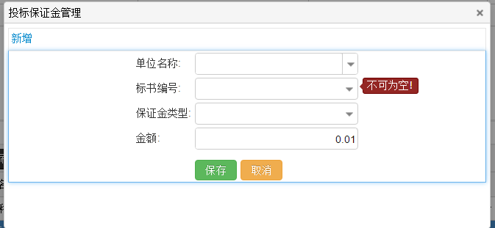

* + 1. 新增退保证金

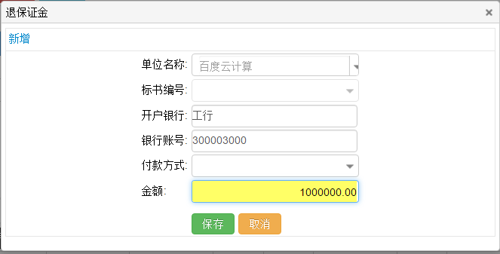

* 1. 干系人查询，显示出所有和该项目相关的人员信息。



* 1. 收入支出查询功能，现实项目的收入和支出查询。

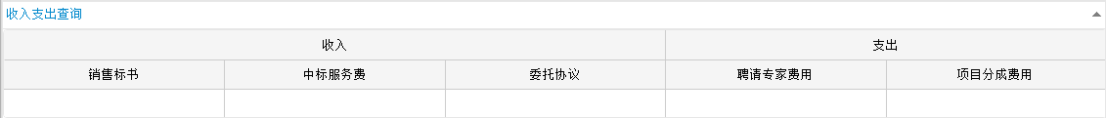

1. 字段设置功能

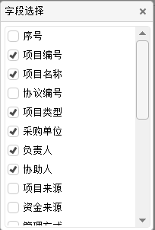

##### 2.1.4.购买标书

购买标书管理，可以新增、修改、查看、打印、删除购买标书的情况。界面如下图所示，红色框区域为查询功能区域，绿色框区域为新增区域，蓝色框为设置字段区域，黄色框区域和紫色框区域为打印、修改、删除、详细。

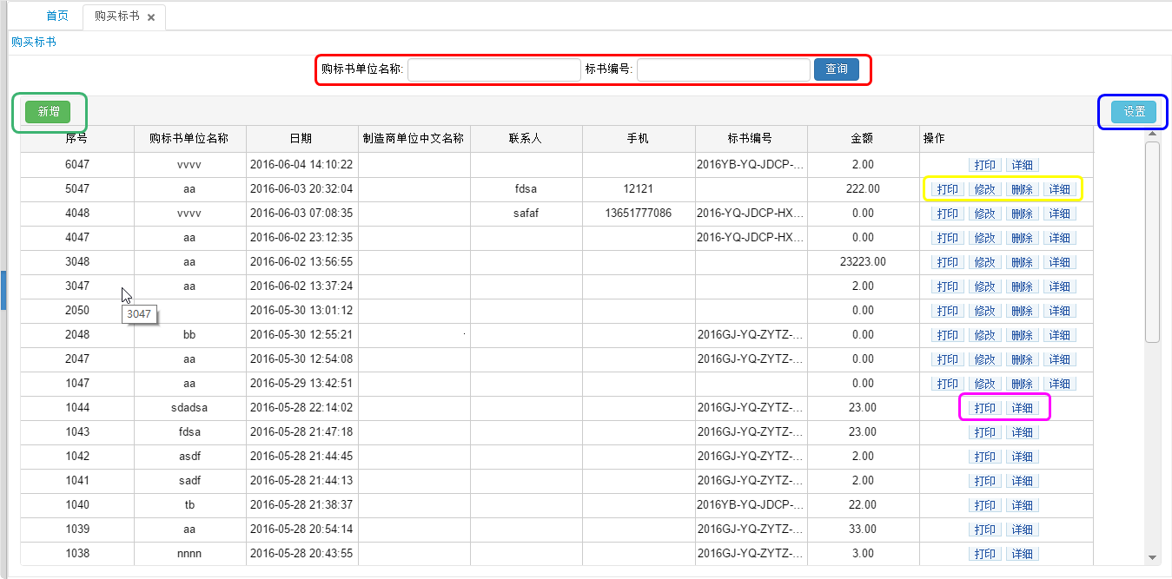

（1）查询功能，可以根据【购标书单位名称】和【标书编号】模糊查询【购买标书情况】。

（2）新增功能，新增【购买标书】。

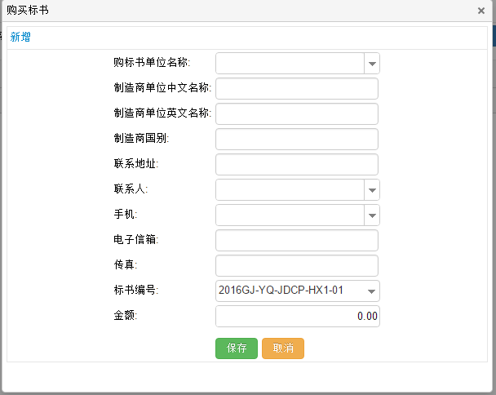

（3）修改功能，修改【购买标书】，由银行流水确认生成的【购买标书】不能修改。

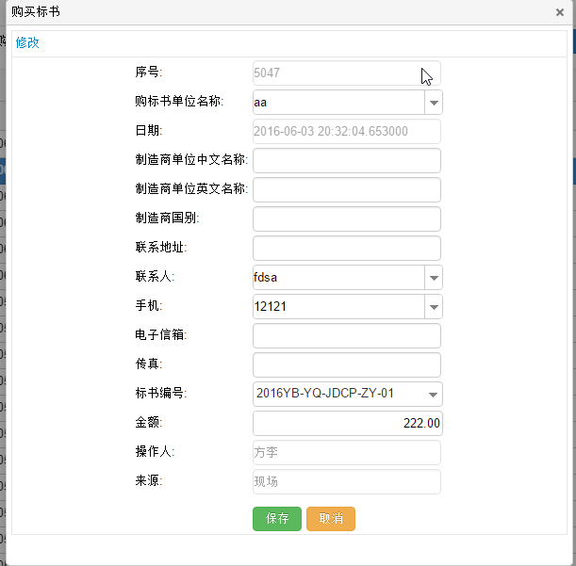

（4）删除功能，删除【购买标书】，由银行流水确认生成的【购买标书】不能修改。

（5）详细功能，详细显示【购买标书】。

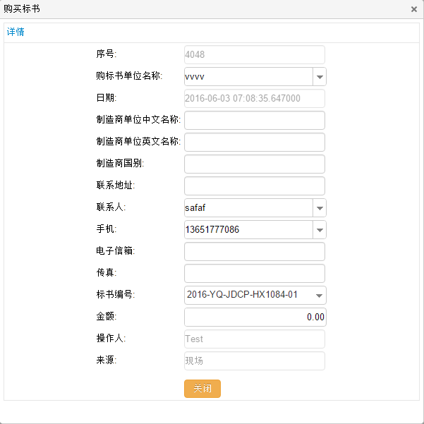

（6）打印功能，打印【购标书登记表】。

（7）设置功能，设置查询显示的字段内容。

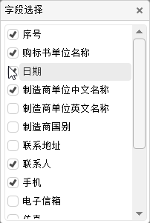

##### 2.1.5.投标保证金

投标保证金管理，可以新增、修改、查看、打印、删除投标保证金的情况。界面如下图所示，红色框区域为查询功能区域，绿色框区域为新增区域，蓝色框为设置字段区域，黄色框区域和紫色框区域为打印、修改、删除、详细。

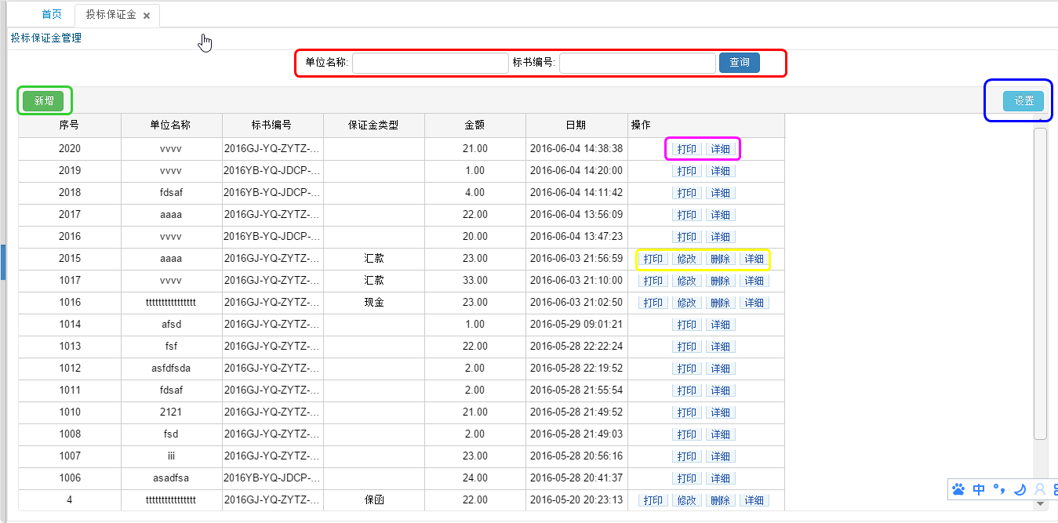

（1）查询功能，可以根据【单位名称】和【标书编号】模糊查询【投标保证金情况】。

（2）新增功能，新增【投标保证金】。

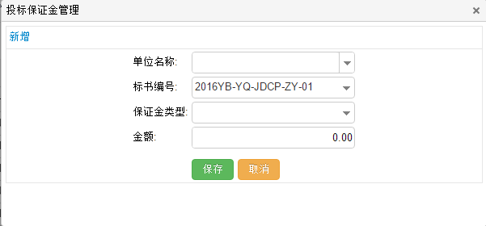

（3）修改功能，修改【投标保证金】，由银行流水确认生成的【投标保证金】不能修改。

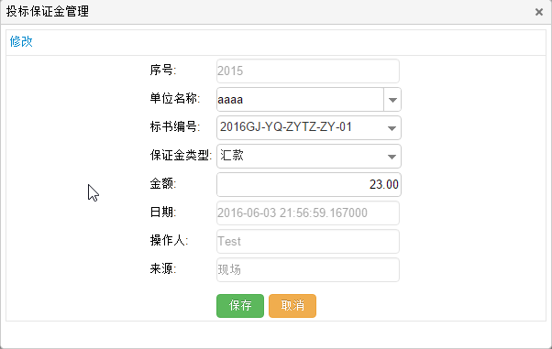

（4）删除功能，删除【投标保证金】，由银行流水确认生成的【投标保证金】不能修改。

（5）详细功能，详细显示【投标保证金】。

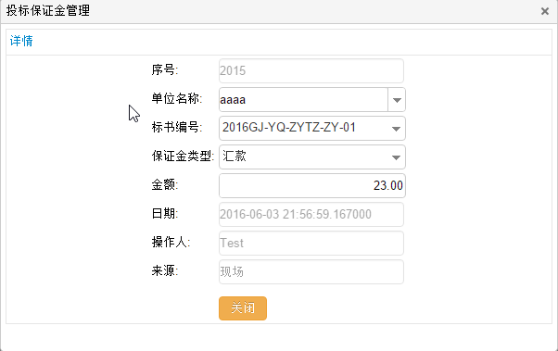

（6）设置功能，设置查询显示的字段内容。

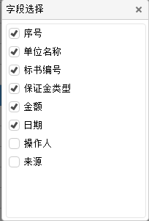

##### 2.1.6.退保证金

退保证金管理，可以新增、修改、查看、打印、删除退保证金的情况。界面如下图所示，红色框区域为查询功能区域，绿色框区域为新增区域，蓝色框为设置字段区域，紫色框区域为打印、修改、删除、详细。

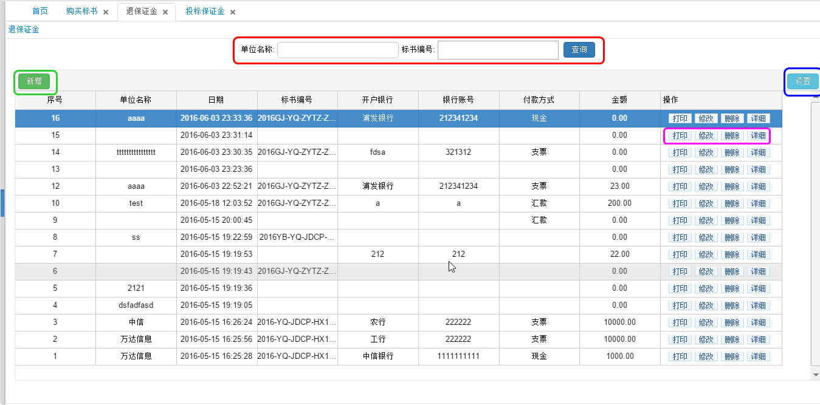

（1）查询功能，可以根据【单位名称】和【标书编号】模糊查询【退保证金情况】。

（2）新增功能，新增【退保证金】。

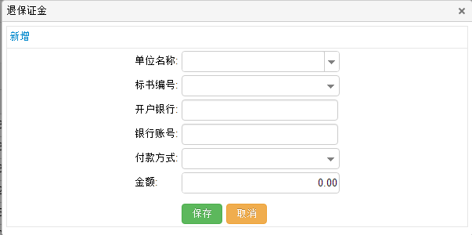

（3）修改功能，修改【退保证金】，由银行流水确认生成的【退保证金】不能修改。

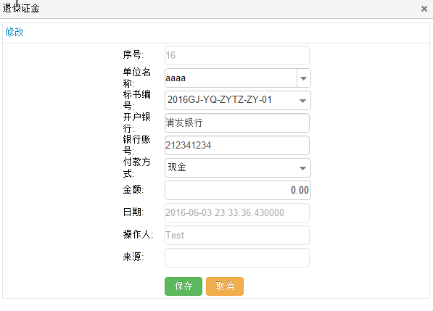

（4）删除功能，删除【退保证金】，由银行流水确认生成的【退保证金】不能修改。

（5）详细功能，详细显示【退保证金】。

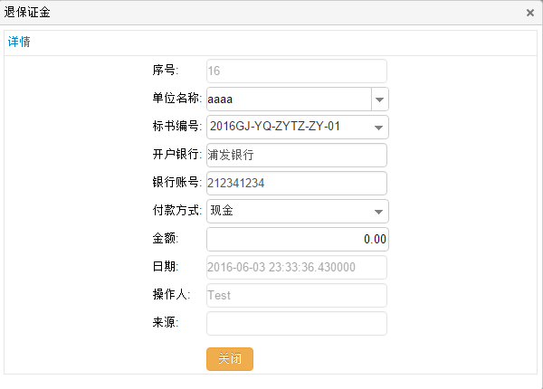

（6）打印功能，打印【退款申请单】。

（7）设置功能，设置查询显示的字段内容。

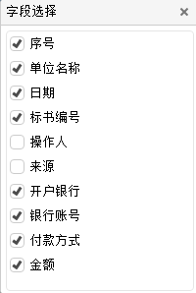

##### 2.1.7.财务流水

退保证金管理，可以新增、修改、查看、打印、删除退保证金的情况。界面如下图所示，红色框区域为查询功能区域，绿色框区域为新增区域，蓝色框为设置字段区域，黄色框区域和紫色框区域为打印、修改、删除、详细。

（1）查询功能，可以根据【单位名称】和【标书编号】模糊查询【退保证金情况】。

（2）新增功能，新增【退保证金】。

（3）修改功能，修改【退保证金】，由银行流水确认生成的【退保证金】不能修改。

（4）删除功能，删除【退保证金】，由银行流水确认生成的【退保证金】不能修改。

（5）详细功能，详细显示【退保证金】。

（6）设置功能，设置查询显示的字段内容。

#### 2.2. 银行流水

##### 2.2.1.银行流水文件

##### 2.2.2.银行流水

##### 2.2.3.财务确认流水

#### 2.3. 用户管理

##### 2.3.1.客户管理

##### 2.3.2.用户管理

##### 2.3.3.修改密码

#### 2.4. 报表管理

##### 2.4.1.个人统计

##### 2.4.2.在做项目统计

##### 2.4.3.统计总表